Projektdokumentation Zitatesammler

* Deckblatt
  + Titel des Projekts
  + Name, Kontaktdaten, Geburtsdatum, Ausbildungsberuf des Auszubildenden
  + Name, Kontaktdaten des Ausbildungsbetriebs
* Verzeichnisse (Inhalt, Abbildungen, Tabellen, Abkürzungen, Quellen(!), Anhang)
* Einleitung
  + Projektumfeld: Ausbildungsbetrieb, Auftraggeber/Kunde, etc.
  + Projektziel: Was erreicht werden?
  + Projektbegründung: Warum ist das Projekt sinnvoll?
  + Projektschnittstellen: Mit welchen anderen Systemen interagiert die Anwendung? Wer sind  
     die Benutzer der Anwendung?
* Projektplanung
  + Projektphasen mit und detaillierter Zeitplanung
  + Ressourcenplanung: Was wird an Ressourcen benötigt (z.B. Hardware, DIE, Betriebssystem)
  + Kostenplänen/-kalkulation (Make-or-Bus-Entscheidung, Amortisationsrechnung)
  + Vorgehensmodell
* Projektdurchführung
  + Ist-Analyse (wie ist das bisherige Konzept)
  + Lastenheft erstellen
  + Design/Entwurf
    - Beschreibung des Programms, Ziel der Entwicklung
    - Funktionen des Programms (z.B. Use-Case, EPK)
    - Technische Umgebung: Zielplattform (Programmiersprache, Datenbank, Client,  
       Server, Software, Hardware)
    - Datenbank (ERM, Tabellenmodell)
    - Benutzerschnittstelle (GUI)
    - Qualitätsmerkmale (z.B. Anforderungen hinsichtlich Performance)
    - Qualitätssicherung (Testszenarien)
  + Pflichtenheft erstellen
  + Implementierung/Realisierung
    - Datenbank anlegen
    - Screenshots der Oberflächen
  + Einführung/Deployment
* Retrospektive: Wie ist das Projekt rückwirkend zu bewerten?
  + Begründung von Änderungen zum Projektantrag
  + Soll-/Ist-Vergleich: Wurde das Ziel erreicht? Würden die Kosten/Zeiten eingehalten?
  + Ausblick: Erweiterungsmöglichkeiten, Anschlussprojekte
  + Fazit, Lessons learned, kritische Bewertung
* Anhänge
  + Lasten-/Pflichtenheft
  + Datenbankentwurf
  + UML-Diagramme, EPKs, Flusspläne, PAPs
  + Entwürfe/Screenshots der Oberflächen
  + Dokumentation
  + Glossar
  + Quelltexte

**Zitatesammlung**

Projektarbeit

Klasse 12 FIAE

Brühlwiesenschule Hofheim

Auftraggeber: Herr Peter Grüning, Brühlwiesenschule

Bearbeiter: Lukas Manus, Deutsche Börse AG & Fabian Minx, Netmin e.K.

Ausbildung: Fachinformatiker Fachrichtung Anwendungsentwicklung

Hofheim, den 27.11.2018

//FIXME (Generiertes Inhaltsverzeichnis)

//FIXME (Anhangsverzeichnis)

//FIXME (Abbildungsverzeichnis)

//FIXME (Tabellenverzeichnis)

Inhalt

1. Einleitung //FIXME (Aufzählung der Buchstaben in 1.1 , 1.2 , etc. Abändern) 4

1.1. Projektumfeld 4

1.2. Projektziel 4

1.3. Projektbegründung 4

1.4. Projektschnittstellen 4

2. Projektplanung 5

2.1. Projektphasen //FIXME (ToBeDone) 5

2.2. Genutzte Ressourcen 5

2.3. Vorgehensmodell 5

3. Projektdurchführung 5

3.1. Ist-Analyse 5

3.2. Design/Entwurf 5

3.3. Relationales Datenbank Modell 6

3.4. Qualitätsmerkmale 6

3.5. Qualitätssicherung 6

3.6. Deployment 6

4. Retrospektive 7

# Einleitung //FIXME (Aufzählung der Buchstaben in 1.1 , 1.2 , etc. Abändern)

## Projektumfeld

Das Projekt wird für die Brühlwiesenschule in Hofheim durchgeführt. Es handelt sich hierbei um einen Zusammenschluss aus mehreren Schularten. Eine Berufsschule mit Schwerpunkt technischer Berufe, einer gymnasialen Oberstufe, einer Fachoberschule und einer Berufsfachschule.

Insgesamt wird der Zusammenschluss der Schulen von ca. 1700 Schülern/Schülerinnen besucht.

Das Projekt wird in den Betrieben Deutsche Börse AG und Netmin e.K.   
von Lukas Manus und Fabian Minx im Rahmen der   
Vorbereitung auf die Abschlussprüfung 2019 durchgeführt. Die Deutsche Börse AG beschäftigt rund 4.700[1] interne Mitarbeiter. Sie stellt als Dienstleistung diverse Märkte zum Aktienhandel zur Verfügung und übernimmt die Überwachung und Sicherstellung der Transaktionen. Die Netmin e.K. wird ist ein Kleinbetrieb mit 1 Geschäftsführer und 3 Mitarbeitern. Sie entwickeln Spiele   
und bieten Unitylösungen an. Namenhafte Titel sind unter  
anderem „Pinguin vs. Yeti XXL“ oder „Handball Manager 2010“²

## Projektziel

Das Ziel des Projekts ist es, die organisatorische Arbeit, die die Klassensprecher aufwenden müssen um Zitate des vergangenen Schuljahrs zu sammeln, reduzieren zu könne. Dies sorgt dafür, dass keine Zitate im Laufe des Schuljahres verloren gehen und der Zeitaufwand deutlich minimiert wird. Durch die Software wird die Arbeit der Klassensprecher auf alle Schüler verteilt, da es nun nicht mehr nur Aufgabe der Klassensprecher ist Zitate zu sammeln, da jeder Schüler ein Zitat erstellen kann und diese Zitate exportiert werden können.

* 1. Projektbegründung

Der administrative Aufwand für die Klassensprecher ist zu groß und die Dateninkonsistenz durch fehlende Zitate kann somit vermieden werden.

## Projektschnittstellen

Die einzige Schnittstelle, die die Software aufweist ist eine Datenbank,   
welche auf einem Server, der aus dem Netzwerk erreichbar ist.

# Projektplanung

## Projektphasen //FIXME (ToBeDone)

## Genutzte Ressourcen

Betriebssystem: Windows 10  
IDE: Eclipse Photon  
Datenbanksprache: SQL  
Datenbanktyp: MySQL  
Datenbankverwaltung: PHPMyAdmin

## Vorgehensmodell

Das Projekt wurde im Waterfall-Style entwickelt. Das bedeutet, dass alle Aufgaben im Vorfeld definiert wurden. Diese wurden auf die Programmierer aufgeteilt und durchgeführt. Nach der Entwicklungsphase wurde das Programm in einer Testphase getestet und Bugs wurden behoben.

# Projektdurchführung

## Ist-Analyse

Die Zitate müssen momentan händisch gesammelt und zusammengefügt werden, da es noch keine Software gibt, die dies erleichtert.  
Dies ist fehleranfällig und sehr zeitaufwendig.  
Die Klassensprecher müssen einen Großteil ihrer Freizeit investieren, um das Jahrbuch mit Zitaten zu füllen. Genutzt wird dafür bisher ein Textbearbeitungsprogramm auf dem PC/Laptop oder Stift und Papier.

## Design/Entwurf

Ziel des Projekts ist es eine stabile und einfach zu bedienende Software zu programmieren, die es den Schülern und Schülerinnen einfach ermöglicht, dass sie Zitate eingeben, filtern und exportieren können. Sie kann schnell und einfach ohne große Installation auf ein anderes System übertragen werden.

//FIXME (ToBeDone) EPK

## Relationales Datenbank Modell

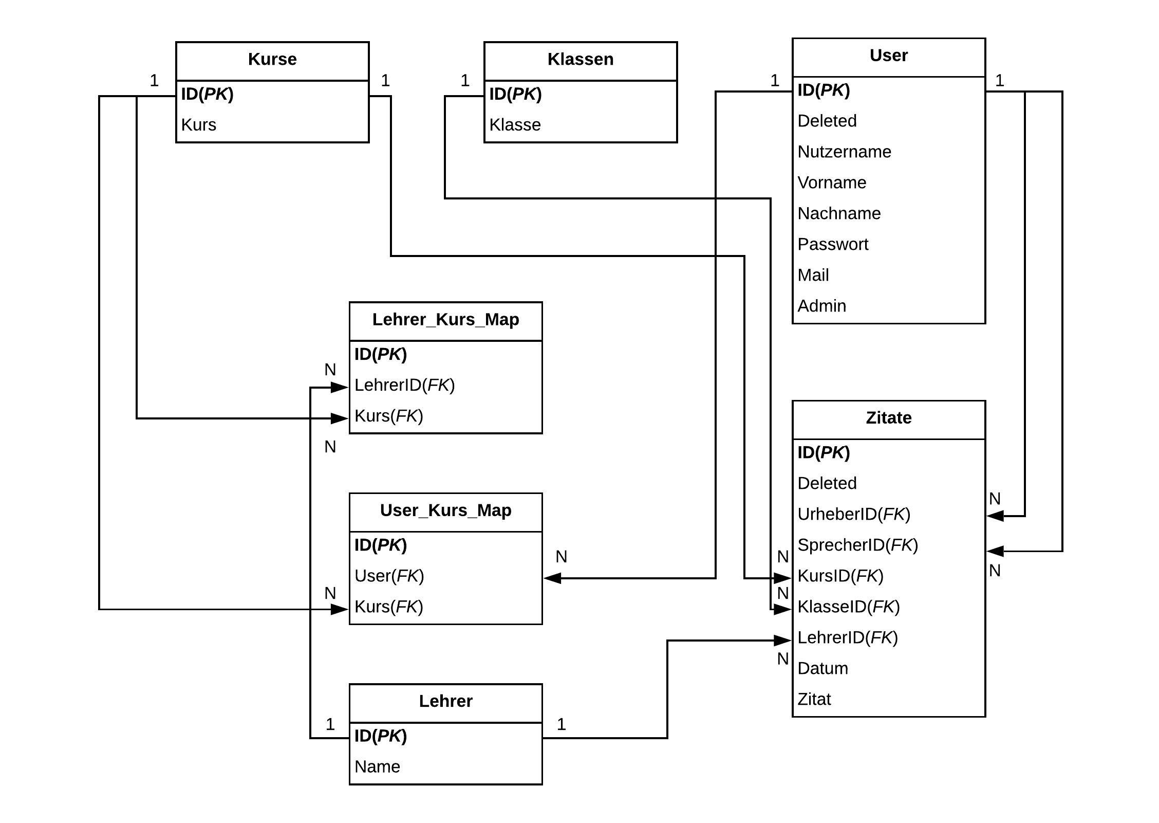

*Abbildung 1*

## Qualitätsmerkmale

Die Qualität der Software zeichnet sich vor allem durch die leichte Bedienung aus.   
Die Fenster sind einfach strukturiert und erklären sich   
selbst (siehe Abbildung 2 im Anhang). Dadurch ist es nicht nötig alle Schülerinnen und Schüler in der Software zu schulen. Dies erzeugt eine enorme Zeitersparnis.

## Qualitätssicherung

Die Qualitätssicherung wurde gewährleistet, indem ein Blackboxtestverfahren angewandt wurde. Die Testcases befinden sich im Anhang (siehe Abbildung 3).

## Deployment

Initial muss ein MySQL-Datenbankserver eingerichtet werde, welcher aus dem Netzwerk der Schule erreichbar ist. Daraufhin müssen sich die Nutzer lediglich die JAR-Datei auf ihren Rechner kopieren, sich einen Account unter dem Reiter „Registrieren“ erstellen und können anfangen die Software zu benutzen.  
Damit die Software auf den Server im Schulnetz zugreifen kann, muss jedoch eine neue   
Executable erstellt werden, da die IP-Adresse, mit der die Verbindung zum   
Datenbankserver aufgebaut wird, die Localhostadresse ist.

# Retrospektive

1. Mitarbeiterzahlen 2016 Wikipedia <https://de.wikipedia.org/Wiki/Deutsche_Börse>

   ² Netmin e.K. <https://www.netmingames.de/>